附件4：
“腾讯会议”APP安装及考试说明
一、安装 “腾讯会议”APP
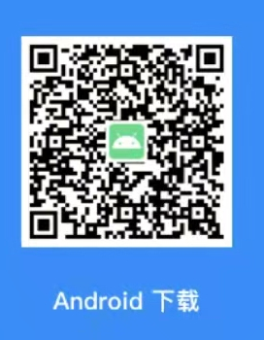
扫一扫下载APP
二、注册和登录
1.注册
打开腾讯会议，点击“注册/登录”按钮，进入帐号密码登录页面，点击“新用户注册”进入注册页，根据要求填写对应的信息并完成注册；
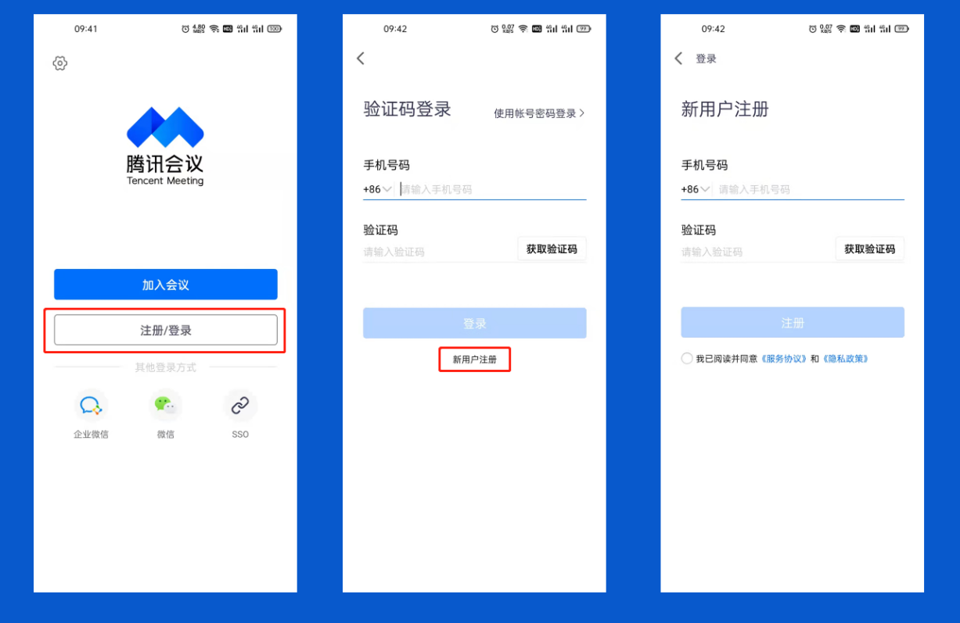
2.登录
腾讯会议提供多种登录方式供您选择，您可以选择“账号密码登录”、“验证码登录”、“微信登录”，如果您购买了企业版，也可以选择使用“SSO登录”或“企业微信登录”，当您第一次使用微信登录时，需要注意绑定您的账号才可以登录成功；
三、加入会议
1.点击“加入会议”，然后输入会议号和您的会议名称，您即可进入该会议；
2.会议号请登陆超星学习通查看
3.会议昵称请修改成：考生号+姓名

